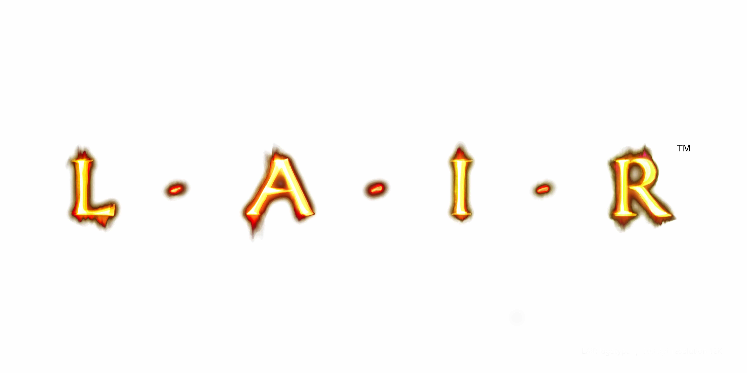


Esperienza di gioco alla 5ª potenza
La storia di Factor 5, sviluppatori di LairTM per sistema PLAYSTATION®3

“PS3™ rappresenta senza dubbio una grande sfida, semplicemente perché è il più potente sistema mai creato.”
Julian Eggebrecht, Presidente di Factor 5

Factor 5 nasce come azienda privata dalla passione di 5 amanti dei videogiochi a Colonia, in Germania, nel 1987. Nel corso degli anni, si sono distinti per aver realizzato videogiochi dalla grande giocabilità e sempre eccellenti sotto il profilo tecnico, guadagnandosi una reputazione ormai consolidata nell'industria videoludica. Il titolo più recente, realizzato in collaborazione con Sony Computer Entertainment, è Lair™, l'innovativa avventura epica per sistema PLAYSTATION®3 (PS3™), in cui momenti di grande azione si dividono tra cielo e terra.

Il primo successo di Factor 5 è KatakisTM, del 1988, un titolo ispirato al famoso R-TypeTM, grazie al quale ottengono i diritti per convertire il gioco arcade della Irem per Commodore Amiga. Tuttavia, il loro primo vero capolavoro vede la luce nel 1990 e porta il nome di Turrican®: un successo immediato, destinato a diventare poi una serie realizzata per tutte le piattaforme di gioco in commercio. Nel 1994, Indiana JonesTM Greatest Adventures dà il via a una collaborazione con Lucas Arts Entertainment, destinata a continuare per un decennio e a culminare con Star Wars®: Rogue SquadronTM, serie tanto acclamata dal pubblico quanto dalla critica da portare i ragazzi di Factor 5 a fare le valigie e trasferirsi a San Rafael, in California.
Nel 2005, Factor 5 annuncia l'intenzione di abbandonare le serie per dedicarsi esclusivamente a singoli prodotti innovativi. Segue l'annuncio della collaborazione con Sony Computer Entertainment per la realizzazione di LairTM, titolo di nuova generazione per PS3TM ambientato in un mondo fantastico, dove due popoli lottano tra loro, schierando possenti draghi sputafuoco e interi eserciti. L'elevato budget a disposizione assicura animazioni cinematografiche di stampo hollywoodiano e il pieno sfruttamento della funzione di sensibilità al movimento del controller wireless SIXAXIS™. Descritto da Julian Eggebrecht , presidente e direttore artistico di Factor 5, come “pura azione viscerale", LairTM è atteso nei negozi questo autunno e ha tutte le carte in regola per diventare una pietra miliare nel mondo dei videogiochi di nuova generazione.
Julian Eggebrecht aggiunge: “La realizzazione di un titolo come Lair™ richiedeva senza dubbio una certa dose di potenza e azione e la funzione di sensibilità al movimento è qualcosa che avevamo in mente da anni; PS3™ si è rivelata dunque la piattaforma ideale per realizzare questo gioco. Abbiamo illustrato ai responsabili di Sony l'idea di base e la risposta è stata entusiasta. Così, abbiamo cominciato a lavorare insieme, realizzando una collaborazione in cui sviluppatore e publisher condividono la stessa visione con determinazione.”

Lairps3game.com

ENDS
Per maggiori informazioni, contattare il Responsabile PR locale.

About Sony Computer Entertainment Europe Ltd.
Sony Computer Entertainment Europe (SCEE), based in London, is responsible for the distribution, marketing and sales of PLAYSTATION®3, PlayStation®2 and PSP™ (PlayStation®Portable) software and hardware in 102 territories across Europe, the Middle East, Africa and Oceania. SCEE also develops, publishes, markets and distributes entertainment software for these formats, and manages the third party licensing programs for the formats in these territories. Between its European debut on 24th November 2000 and the end of March 2007, over 44 million PlayStation®2 consoles have been shipped across the SCEE territories, over 117 million worldwide, making it one of the most successful consumer electronic products in history. Between its European debut on 1st September 2005 and the end of March 2007, over 8 million PSP® systems have been shipped across the SCEE territories, with over 25 million shipped worldwide since its Japanese launch in December 2004. Between its European debut on 23rd March 2007 and the end of March 2007, over 1.5 million PS3™ systems have been shipped across the SCEE territories, with over 5.5 million shipped worldwide since its Japanese launch in November 2006

More information about PlayStation products can be found at
www.playstation.com and www.yourpsp.com or visit the Virtual Press Office at www.scee.presscentre.com

PlayStation, PSP and the PlayStation logo are registered trademarks of Sony Computer Entertainment Inc. UMD (Universal Media Disc) is a trademark of Sony Computer Entertainment Inc. All other trademarks are property of their respective owners.

